

课程设计（实践）报告书
题目：小二，黑体，加粗，居中

院（系）: 计算机工程学院
专 业: 计算机科学与技术
课程名称: 工程实践4（计算机应用系统综合实践）
学生姓名:
学生学号:
指导教师: 刘泓志
起止日期: 2026.9.7 至 2026.9.30

课题名称
（题目格式：宋体，3号，加粗，居中对齐，上下空一行）
项目分工
序号 | 姓名 | 学号 | 具体分工 | 备注

一、选题背景
1．选题来源与现实意义
在高校课程学习与自主学习过程中，学习者需要同时面对课件、讲义、教材、实验指导书等多种格式的课程资料。这些资料体量大、格式杂、更新频繁，传统的目录式管理与关键词检索只能匹配字面表述，难以支撑“按语义定位知识点”的复习需求；在自测环节，学习者往往只能依赖教师提供的有限习题，缺少贴合本人课程内容、且可按题型与难度自行定制的练习；在查漏补缺环节，做错的题目通常散落在纸质试卷或聊天记录中，无法自动沉淀，复习也因此缺少计划性，容易陷入“学了就忘、错了再错”的低效循环。与此同时，通用大语言模型虽然在开放域问答与题目生成方面表现突出，但其知识来源于公开语料，对用户私有的课程资料一无所知，直接提问容易产生事实性偏差（即所谓“幻觉”），且回答无法给出出处，学习者难以判断答案是否可信。上述矛盾构成了本课题“智学助手”的选题来源与现实意义。
2．本课题应解决的主要问题
（1）多源异构资料的统一处理问题。需要屏蔽 PDF、Word、Markdown、TXT 等格式的差异，完成解析、切分与向量化，形成可按课程组织、可持续增量的知识库。
（2）私有知识的准确问答问题。在不改变通用大模型参数的前提下，使其能够基于用户自己的课程资料作答，抑制幻觉并提供可核实的引用来源。
（3）针对性练习的自动生成问题。需要依据知识库内容，按用户指定的题型、难度与数量生成题目，并同步给出答案与解析，以减少人工命题成本。
（4）错题的自动沉淀问题。需要对作答结果即时判分，将答错题目连同用户答案、正确答案与解析一并沉淀，并支持按课程查看与标记掌握，使薄弱点得以集中呈现。
（5）复习的计划性问题。需要基于已有错题与知识库内容生成按日期安排的复习计划，并跟踪完成情况，把零散的复习行为组织成有节奏的学习闭环。
（6）易用性与部署成本问题。需要提供零安装门槛的网页交互与本地化的一键部署方式，避免课程资料外传到第三方在线平台。
3．应达到的技术要求
（1）知识库构建：支持 PDF/DOCX/DOC/MD/TXT 格式上传，单文件大小不超过 10 MB；采用递归字符切分策略，文本块长度为 500 字符、相邻块重叠 50 字符，Markdown 文档先按标题层级切分再按长度切分以保留章节语义；单个文档从上传到向量化完成不超过 30 秒，并返回切分块数与入库状态。
（2）智能问答：采用检索增强生成流程完成“问题向量化—相似度检索—上下文拼接—大模型生成”，检索召回条数可通过环境变量配置；回答须附引用来源（文件名与原文片段摘要），实现结果可溯源。
（3）自动出题：支持单选、多选、判断、简答四种题型，易、中、难三档难度，按指定数量返回结构化结果（题干、选项、正确答案、解析），简答题附参考答案要点。
（4）判题与错题本：客观题支持在线作答并即时判分，返回是否正确、正确答案与解析；答错题目自动写入错题本，记录用户答案与正确答案，支持按课程分组查看、按掌握状态筛选、标记掌握与移除。
（5）复习计划：基于错题与知识库内容生成复习计划，条目按日期组织并标明知识点；支持查看计划详情与标记完成；当无错题可排时给出明确提示而非生成空计划。
（6）安全性与健壮性：模型密钥与接口地址通过环境变量注入；上传文件执行类型白名单与大小校验；数据库访问使用 ORM 参数化查询；页面渲染前做基本转义；异常统一封装后返回，单个文档处理失败不影响其他文档。
（7）运行与维护：服务端运行于 Python 3.11 环境，由 Uvicorn 启动，依赖的 MySQL 服务通过 Docker Compose 一键启动，客户端使用最新版 Chrome 或 Edge 浏览器；代码按接口路由、业务逻辑、数据模型与数据契约分层组织，提示词模板集中维护。
4．设计指导思想
本课题遵循“需求牵引、适度架构、闭环设计、渐进迭代”的指导思想。其一，以检索增强生成为主线技术，用外部检索弥补通用大模型的私有知识缺失与幻觉缺陷，使回答与题目均“有据可依”；其二，围绕“学、问、练、测、复”五个环节构建完整学习闭环，把资料检索、知识问答、自动出题、错题沉淀与复习规划串成一条连续链路，使前一环节的产出成为后一环节的输入；其三，在选型上坚持轻量、成熟、可控，优先选择可在本地运行、不引入额外分布式中间件的组件；其四，在实现上优先跑通核心链路，再按迭代计划逐步完善统计与导出等扩展能力。
二、方案论证（设计理念）
1．系统总体结构
本系统采用浏览器／服务器（B/S）三层结构。表现层为运行于浏览器中的原生 HTML、CSS 与 JavaScript 静态页面，左侧为课程列表与导航（问答、出题、错题本、复习计划），右侧为主内容区，负责课程管理、文档上传、问答对话、出题作答、错题查看与复习计划跟踪；应用层为 FastAPI 服务，内部按接口路由、业务逻辑、LangChain 编排（文档加载、文本切分、检索、提示词）以及持久化模型与数据契约分层组织；数据层由 MySQL 8.0 业务库与 Chroma 本地向量库共同构成，前者存储课程、文档、出题批次、题目、错题与复习计划等结构化数据，后者按课程划分集合，存储文本片段向量及其元数据。大语言模型与向量化能力通过 SiliconFlow 的 OpenAI 兼容接口接入，生成模型采用 deepseek-ai/DeepSeek-V4-Flash，向量模型采用 BAAI/bge-m3。选择该结构的原因在于：表现层无需构建工具，应用层职责边界清晰便于分工与测试，数据层按“结构化数据 + 向量数据”分而治之，两类存储的职责互不重叠。
2．设计原理
系统的核心设计原理是检索增强生成（Retrieval-Augmented Generation，RAG），其工作过程分为离线与在线两个阶段。第一阶段是离线索引：上传的文档经类型与大小校验后，由对应的文档加载器解析为纯文本，再由文本切分器切分为语义相对完整的文本块，随后调用向量模型将每个文本块映射为高维向量，连同文档标识、文件名、块序号等元数据写入向量库。第二阶段是在线生成：用户提问后，系统使用同一向量模型将问题映射到同一向量空间，在向量库中按相似度召回若干相关片段，将其作为参考资料拼接到提示词中，交由大语言模型生成回答，并一并返回所引用的片段来源。由于答案的生成被约束在检索到的课程资料范围内，系统既能回答私有课程内容，又能显著降低幻觉并支持溯源。为保证上述机制成立，入库与检索必须使用同一个向量模型，否则二者处于不同向量空间，检索将失效。
在此基础上，系统围绕学习闭环继续延展：自动出题复用同一套检索能力，先从知识库召回相关片段，再按题型、难度与数量约束生成结构化题目并落库；作答时系统调用判题逻辑比对用户答案与正确答案，答错即写入错题本，使薄弱点自动沉淀；复习计划则以错题与知识库内容为输入，生成按日期组织的复习条目并跟踪完成状态。可见，检索增强生成既是问答的原理，也是出题、判题与复习安排的共同基础，四个环节共享同一知识库，从而形成“问—练—测—复”的闭环。
3．方案比较与选择
为使方案选择有据可依，课题对四种可行技术路线进行了比较，结果如表 1 所示。
表 1 候选技术方案对比表
候选方案 | 基本思路 | 主要优点 | 主要局限 | 结论
方案 A  直接使用通用大模型 | 调用在线大模型接口直接问答 | 实现最简单，无需额外组件 | 模型不了解私有课程资料，易产生幻觉且无法溯源，费用随调用量上升 | 不采用
方案 B  大模型微调 | 在课程语料上对模型参数做微调 | 回答风格与领域贴合度高 | 需要大量样本与训练算力，资料更新即需重训，成本高、周期长 | 不采用
方案 C  传统关键词检索 | 以倒排索引为基础做字面匹配 | 技术成熟，检索响应快 | 仅支持字面匹配，无法处理同义表述与跨段落语义关联，也不能生成自然语言答案 | 不作为主方案
方案 D  检索增强生成 | 先检索课程片段，再交由大模型生成 | 无需训练，资料更新即时生效，答案可溯源、幻觉可控，向量库可本地部署 | 检索质量依赖切分策略与向量模型，需额外处理上下文拼接与结构化输出 | 采用
综合考虑课程资料的私有属性、频繁更新的特点，以及实施条件下的算力与成本约束，本课题选择方案 D：以检索增强生成为核心，用检索保证“有据可依”，用生成保证“可读可用”。在此之上叠加结构化出题、自动判题、错题沉淀与复习规划四项能力，即可覆盖学习闭环的全部环节，既满足前述技术要求，又具备较好的可扩展性与可维护性。
4．主要技术选型
在确定技术路线之后，系统各层组件的选型如表 2 所示。
表 2 系统主要技术选型及理由
层次 | 选型 | 选型理由
开发语言 | Python 3.11 | 生态成熟，大模型工具链（LangChain 等）支持完善，版本稳定且性能均衡
Web 框架 | FastAPI + Uvicorn | 支持异步高并发，依托 Pydantic v2 完成请求校验，自动生成可交互接口文档
AI 编排 | LangChain | 内置文档加载器、文本切分器、向量库接口与提示词模板等 RAG 抽象，减少重复实现
业务数据库 | MySQL 8.0 | 成熟稳定的关系型数据库，可通过外键与事务保证数据完整性
向量数据库 | Chroma（本地持久化） | 轻量易用，进程内运行且数据自动落盘，无需额外容器，适合小规模课程知识库
模型服务 | SiliconFlow（OpenAI 兼容接口） | 国内直连、按量计费，生成模型与向量模型统一接入，避免自建推理服务的成本
前端 | 原生 HTML + CSS + JavaScript | 不依赖构建工具与前端框架，静态页面经接口调用即可完成全部交互
部署方式 | Docker + Docker Compose | 一条命令即可启动依赖服务，消除环境差异带来的部署成本
5．功能要求
依据产品需求分析结果，本课题需实现的功能模块及其要求如表 3 所示。
表 3 系统功能模块与功能要求
编号 | 功能模块 | 功能要求
基础 | 课程管理 | 支持课程的创建、列表查询、详情查看与删除；删除课程时级联清理其文档、题目、错题、复习计划及向量数据
F1 | 上传文档 | 支持 PDF/DOCX/DOC/MD/TXT，单文件不超过 10 MB；完成解析、切分与向量化后返回文档信息与切分块数，入库状态分为 processing、completed、failed 三种
F2 | 智能问答 | 基于课程知识库检索相关片段后生成回答，并附引用来源；知识库为空时给出上传引导，资料不足时明确说明而非臆断
F3 | 自动出题 | 按题型、难度、数量生成题目（已实现）：先按主题检索知识库片段，再交由大模型生成结构化 JSON，解析校验失败最多重试 2 次；客观题返回题干、选项、正确答案与解析，简答题附参考答案要点
F4 | 错题本 | 提交答案即时判分，答错自动沉淀（已实现）：客观题按字符串比对判分，多选题先排序再比对；简答题调用大模型语义打分，失败时降级为关键词匹配；同一题目已有未掌握记录则不重复写入
F5 | 复习计划 | 基于错题生成 7 天复习计划（已实现）：读取未掌握错题，交由大模型分配知识点到 7 天，条目日期由服务端按当天日期计算写入，支持查看计划与标记完成；无错题时给出明确提示
6．数据完整性设计
系统采用“MySQL 存储结构化数据、Chroma 存储向量数据”的双存储策略，MySQL 中以课程表为中心，围绕其建立文档表、出题批次表、题目表、错题表、复习计划表与复习条目表共七张表，并通过四项措施保证数据完整性。其一，业务表之间通过外键建立约束，文档表、出题批次表、题目表、错题表、复习计划表均以课程标识关联课程表，题目表关联出题批次表，复习条目表关联复习计划表，删除课程时严格按“复习条目—复习计划—错题—题目—出题批次—文档—课程”的逆序级联清理；其二，文档入库在同一数据库会话内依次完成“创建记录—解析入库—更新状态—提交”，解析或向量化异常时将该文档状态置为 failed 并记录失败原因，避免出现“半入库”状态；其三，删除文档或课程时同步清理向量库对应集合中的向量，防止产生“可被检索但元数据已不存在”的幽灵数据；其四，出题结果先经格式解析与合法性校验再落库，错题仅在判题结果为错误时写入，保证各表中的业务字段均为合法结构化数据。
7．安全性设计
在配置层面，大模型接口密钥、接口地址与数据库口令等敏感信息统一通过环境变量文件读取，不写入代码、不纳入版本管理；在输入层面，上传环节对文件类型执行白名单校验并限制文件大小，请求体由数据契约模型完成类型与取值校验，非法请求在进入业务逻辑之前即被拒绝；在持久化层面，全部数据访问均通过 ORM 的参数化查询完成，避免字符串拼接带来的注入风险；在输出层面，前端对用户输入与模型返回内容做基本转义后再渲染，降低跨站脚本风险；在异常层面，全局异常处理器统一返回约定的状态码与提示信息，不向外部暴露调用堆栈等内部细节。
8．运行环境与性能要求
运行环境方面，服务端运行于 Python 3.11，由 Uvicorn 启动；业务数据库采用 MySQL 8.0，由 Docker Compose 一键启动；向量库以进程内本地持久化的方式运行，无需独立容器；客户端使用最新版 Chrome 或 Edge 浏览器。性能方面，单个不超过 10 MB 的文档从上传到向量化完成不超过 30 秒；问答、出题与复习计划生成涉及远程模型调用，前端以加载状态给予反馈，检索召回条数可按知识库规模调节；向量库的数据保存在本地持久化目录中，服务重启后不丢失，从而满足反复使用与离线场景的需要。
综上，本方案的特点可概括为三点：一是“有据可依”，回答、题目与复习安排均以课程资料为约束，并可给出可核实的来源；二是“闭环完整”，从资料入库到问答、出题、判题、错题沉淀直至复习计划，形成“学、问、练、测、复”的连续学习链路；三是“轻量可控”，除 MySQL 之外不引入分布式中间件，向量库本地持久化，可在普通个人计算机上一键启动。
三、过程论述（格式：宋体，4号，加粗，两端对齐）
重点说明设计是如何实现的，包括：对设计工作的详细表述。要求层次分明、表达确切。
数据库部分的设计：ER图设计（含关系模式等）、CDM设计、PDM设计（含表结构）
信息系统设计、实现、测试（如何与数据库连接、使用；信息系统功能设计的功能图、核心流程图、实现的界面、关键代码；系统如何测试（了解功能测试、结构测试））
要求：每个图都必须有文字说明，图前说明为什么使用该图、图的主要作用；图后说明图中各成分的作用，和成分之间的交互或图所表达的流程。
（正文格式：宋体，小4号，不加粗，两端对齐，行距为固定值20磅）
1．设计说明
本系统的业务数据具有清晰的层级关系：课程是顶层组织单位，文档、出题批次、题目、错题与复习计划均归属于某一课程，题目按批次组织，错题由题目派生，复习条目从属于复习计划。为在设计阶段直观表达“实体—属性—联系”并尽早发现冗余与联系缺失，课题依次采用 E-R 图、概念数据模型（CDM）与物理数据模型（PDM）进行三层建模：先用 E-R 图刻画实体之间的联系类型与基数约束，再用 CDM 描述与数据库产品无关的概念结构，最后用 PDM 落实到 MySQL 8.0 的具体表结构。
2．E-R 图设计
采用 E-R 图的主要作用是：在脱离具体数据库产品的前提下，直观呈现各实体之间的联系类型与基数，明确主键与外键的传递路径，为后续的建表、联表查询与级联删除顺序提供直接依据。本系统的 E-R 图如图 1 所示。
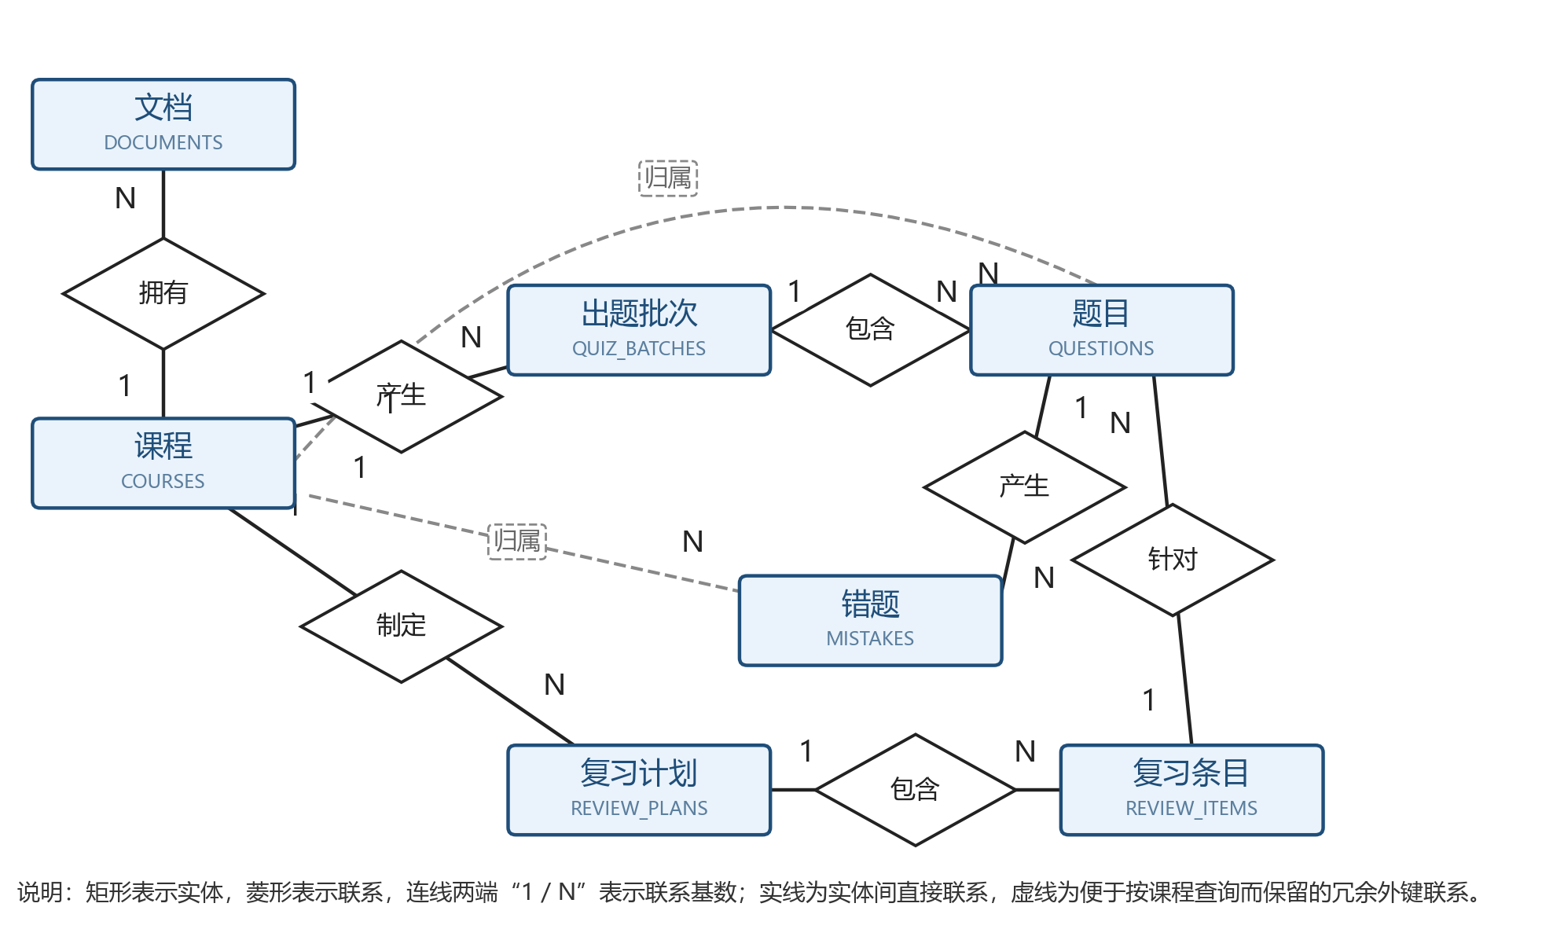
图 1 智学助手系统 E-R 图
图 1 中各成分的作用如下：矩形表示实体，矩形内上行为实体名称、下行为其对应的数据库表名；菱形表示实体之间的联系，菱形内文字为联系名称；连线两端的“1”与“N”表示该联系的基数，其中“1”为一方、“N”为多方；实线表示实体间的直接联系，虚线表示为便于按课程直接检索而保留的冗余外键联系。课程实体处于中心位置，文档、出题批次与复习计划三类实体直接依赖于它；题目同时依赖出题批次与课程；错题由题目派生并同时关联课程；复习条目从属于复习计划，并通过可空外键与题目建立可选联系。
各成分之间的交互体现为一条完整的业务数据流：用户上传文档后，系统在文档实体中创建记录并完成切分与向量化；发起出题时，先创建出题批次记录，再将生成的题目写入题目实体；用户作答后，判题结果错误的题目被写入错题实体，记录用户答案与正确答案；生成复习计划时，先创建复习计划记录，再依据错题与知识点生成若干复习条目；删除课程时，则按“复习条目—复习计划—错题—题目—出题批次—文档—课程”的逆序逐级清理，并同步删除向量库中对应的集合。
3．关系模式
将 E-R 模型转换为如下关系模式（下划线的属性为主键，其余实体主键在本关系中以斜体表示为外键）：
（1）课程（课程编号，课程名称，课程描述，创建时间，更新时间）；
（2）文档（文档编号，课程编号，文件名，文件类型，文件大小，切分块数，入库状态，错误信息，创建时间）；
（3）出题批次（批次编号，课程编号，出题主题，题型，难度，题目数量，创建时间）；
（4）题目（题目编号，批次编号，课程编号，题型，题干，选项，正确答案，解析，创建时间）；
（5）错题（错题编号，课程编号，题目编号，用户答案，掌握状态，复习次数，加入时间，更新时间）；
（6）复习计划（计划编号，课程编号，计划名称，计划说明，计划状态，创建时间）；
（7）复习条目（条目编号，计划编号，题目编号，知识点，计划复习日期，完成标志，创建时间）。
上述关系模式中，题目与错题两关系额外保留了指向课程的外键，属于为支持“按课程直接检索”而有意保留的受控冗余；该冗余由应用层在同一事务内写入，不会产生更新异常。各关系的非主属性均完全依赖于主键且不存在传递依赖，满足第三范式。
4．CDM 设计（概念数据模型）
为将概念结构与具体数据库产品解耦，先建立与 DBMS 无关的概念数据模型。采用 CDM 的主要作用是：明确各实体的业务含义、属性构成与约束条件，并确认全部联系的类型与基数，从而判断是否需要在转换时引入中间联系表。本系统的概念数据模型如图 2 所示，各概念实体的说明见表 4。
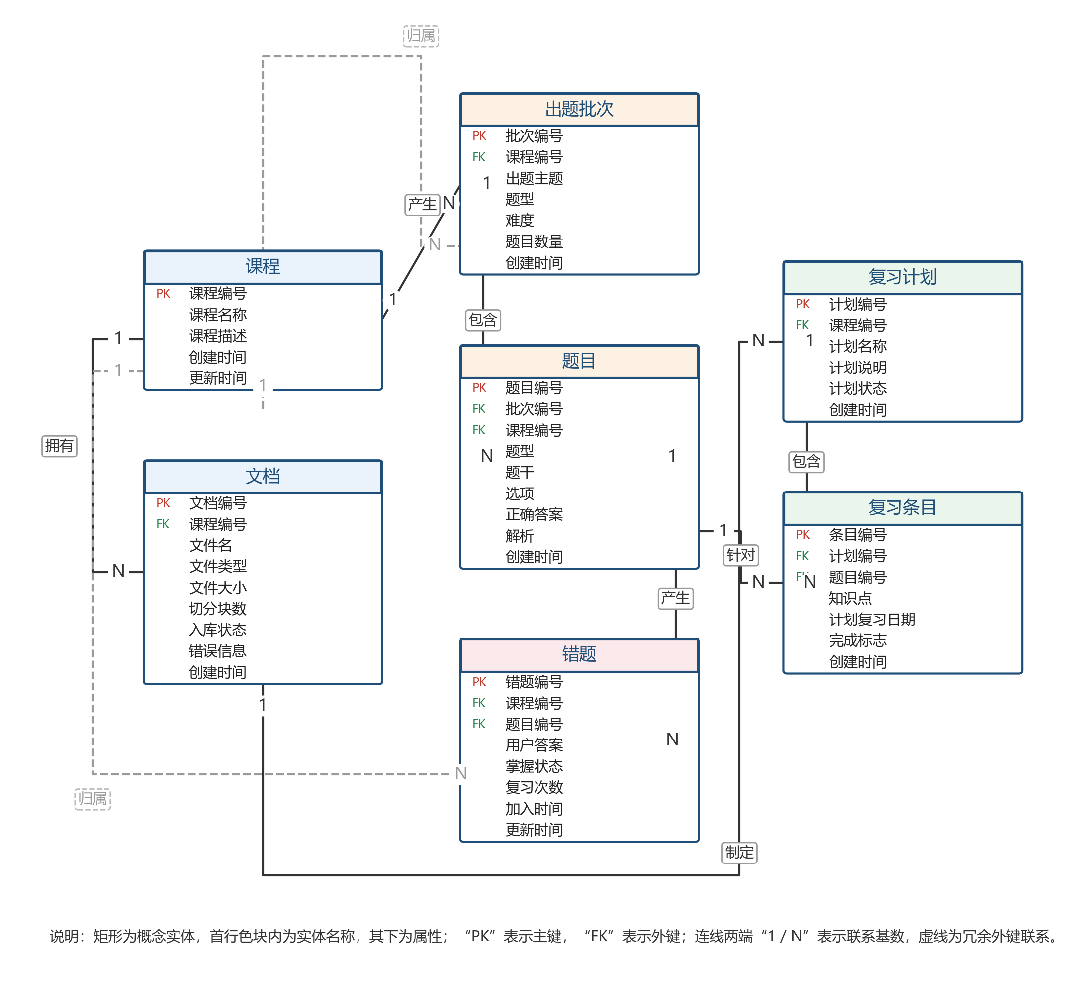
图 2 智学助手系统概念数据模型（CDM）图
图 2 中每个矩形代表一个概念实体，矩形首行填充色块内为实体名称，其下各行列出该实体的属性，属性名前标注“PK”表示主键、“FK”表示外键，此处不涉及任何具体的数据库字段类型；实体之间的连线表示联系，线旁文字为联系名称，线两端的“1”与“N”标注联系基数。由图 2 可见，课程实体处于中心位置：文档、出题批次、复习计划三类实体直接依赖于课程；题目同时依赖出题批次与课程；错题依赖题目与课程；复习条目依赖复习计划，并通过可空外键与题目建立可选联系。全部联系均为一对多联系，不存在多对多联系，因此转换为关系模式时无需引入中间联系表，仅需在“多”端关系中保留“一”端的主键作为外键即可。
表 4 CDM 概念实体说明
概念实体 | 业务含义 | 主要约束
课程 | 一门课程的知识库容器，是系统的数据组织单位 | 课程名称必填；编号唯一且自增；删除时级联清理其下的全部数据
文档 | 一次上传的原始课程资料及其入库结果 | 必须属于某门课程；入库状态取值为 processing / completed / failed；失败时记录错误原因
出题批次 | 一次自动出题请求的参数记录 | 必须属于某门课程；题型与题目数量必填；难度默认 medium
题目 | 一道由大模型生成的具体题目 | 必须属于某出题批次；题型取值为 single / multiple / judge / short；题干必填
错题 | 一道答错题目的沉淀记录 | 必须关联某道题目；掌握状态取值为 unmastered / mastered；复习次数不小于 0
复习计划 | 一份按日期组织的复习安排 | 必须属于某门课程；计划名称必填；状态取值为 active / completed
复习条目 | 复习计划中的一条具体复习任务 | 必须属于某计划；复习日期必填；完成标志默认未完成；关联题目可空
文本片段 | 文档切分后的向量化单元（存于 Chroma 向量库，非关系表） | 携带所属文档编号与课程编号等元数据，供检索与溯源使用
5．PDM 设计（物理数据模型）
物理数据模型在 MySQL 8.0 上实现，由 app/models 目录下的 SQLAlchemy ORM 模型声明，应用启动时通过元数据自动建表，共 7 张表，其结构如表 5 至表 11 所示。
表 5 courses（课程表）
字段 | 类型 | 约束 | 说明
id | BIGINT | 主键，自增 | 课程编号
name | VARCHAR(255) | NOT NULL | 课程名称
description | TEXT | 可空 | 课程描述
created_at | DATETIME | 默认 CURRENT_TIMESTAMP | 创建时间
updated_at | DATETIME | 默认 CURRENT_TIMESTAMP，更新时自动刷新 | 更新时间
表 6 documents（文档表）
字段 | 类型 | 约束 | 说明
id | BIGINT | 主键，自增 | 文档编号
course_id | BIGINT | NOT NULL，外键 → courses.id，索引 | 所属课程
filename | VARCHAR(512) | NOT NULL | 原始文件名
file_type | VARCHAR(32) | 可空 | 扩展名（pdf / docx / doc / md / txt）
file_size | BIGINT | 可空 | 文件大小（字节）
chunk_count | INT | 默认 0 | 切分块数
status | VARCHAR(32) | 默认 processing | processing / completed / failed
error | TEXT | 可空 | 失败原因
created_at | DATETIME | 默认 CURRENT_TIMESTAMP | 创建时间
表 7 quiz_batches（出题批次表）
字段 | 类型 | 约束 | 说明
id | BIGINT | 主键，自增 | 批次编号
course_id | BIGINT | NOT NULL，外键 → courses.id，索引 | 所属课程
topic | VARCHAR(255) | 可空 | 出题主题／范围
question_type | VARCHAR(32) | NOT NULL | single / multiple / judge / short / mixed
difficulty | VARCHAR(16) | 默认 medium | easy / medium / hard
count | INT | NOT NULL | 题目数量
created_at | DATETIME | 默认 CURRENT_TIMESTAMP | 创建时间
表 8 questions（题目表）
字段 | 类型 | 约束 | 说明
id | BIGINT | 主键，自增 | 题目编号
batch_id | BIGINT | NOT NULL，外键 → quiz_batches.id，索引 | 所属批次
course_id | BIGINT | NOT NULL，外键 → courses.id，索引 | 所属课程（冗余外键，便于按课程查询）
type | VARCHAR(32) | NOT NULL | single / multiple / judge / short
question | TEXT | NOT NULL | 题干
options | JSON | 可空 | 选项数组
answer | VARCHAR(255) | 可空 | 正确答案
explanation | TEXT | 可空 | 解析
created_at | DATETIME | 默认 CURRENT_TIMESTAMP | 创建时间
表 9 mistakes（错题表）
字段 | 类型 | 约束 | 说明
id | BIGINT | 主键，自增 | 错题编号
course_id | BIGINT | NOT NULL，外键 → courses.id，索引 | 所属课程（冗余外键，便于按课程查询）
question_id | BIGINT | NOT NULL，外键 → questions.id，索引 | 关联题目
user_answer | VARCHAR(255) | NOT NULL | 用户答案
status | VARCHAR(16) | 默认 unmastered | unmastered / mastered
review_count | INT | 默认 0 | 复习次数
created_at | DATETIME | 默认 CURRENT_TIMESTAMP | 加入时间
updated_at | DATETIME | 默认 CURRENT_TIMESTAMP，更新时自动刷新 | 更新时间
表 10 review_plans（复习计划表）
字段 | 类型 | 约束 | 说明
id | BIGINT | 主键，自增 | 计划编号
course_id | BIGINT | NOT NULL，外键 → courses.id，索引 | 所属课程
name | VARCHAR(255) | NOT NULL | 计划名称
description | TEXT | 可空 | 计划说明
status | VARCHAR(16) | 默认 active | active / completed
created_at | DATETIME | 默认 CURRENT_TIMESTAMP | 创建时间
表 11 review_items（复习条目表）
字段 | 类型 | 约束 | 说明
id | BIGINT | 主键，自增 | 条目编号
plan_id | BIGINT | NOT NULL，外键 → review_plans.id，索引 | 所属计划
question_id | BIGINT | 可空，外键 → questions.id | 关联题目
knowledge_point | VARCHAR(512) | 可空 | 知识点描述
review_date | DATE | NOT NULL | 计划复习日期
completed | TINYINT(1) | 默认 0 | 是否完成（0 未完成，1 已完成）
created_at | DATETIME | 默认 CURRENT_TIMESTAMP | 创建时间
各表均以自增 BIGINT 为主键，数据库字符集使用 utf8mb4，以支持完整的中日文字符；questions 表的 options 字段采用 JSON 类型存储选项数组，review_items 表的 completed 字段采用 TINYINT(1) 存储布尔值，复习条目与题目的关联外键可空，用于支持不针对具体题目的知识点复习。
6．向量库的存储设计
Chroma 向量库不属于关系模型，其存储的是文档切分后的文本片段向量，按课程划分集合（命名规则为 course_ 加课程编号），每条记录由“向量 + 元数据”构成，元数据字段包括课程编号、文档编号、块序号、文件名、来源以及 Markdown 文档的章节标题。通过这些元数据，向量库中的片段可与 MySQL 中的 documents、courses 表建立逻辑关联，从而实现“检索到片段后反查所属文档与文件”的溯源能力，并在删除文档或课程时同步清理对应向量，避免产生“幽灵”数据。
7．数据完整性保障
物理层通过四类约束保证数据完整性：实体完整性，各表均以自增 BIGINT 为主键，保证记录可唯一标识；参照完整性，文档表、出题批次表、题目表、错题表、复习计划表均通过课程编号外键关联课程表，题目表关联出题批次表，错题表关联题目表，复习条目表关联复习计划表，且外键列均建立索引；域完整性，状态与题型字段的取值由应用层枚举约束，数值与字符串字段限定类型与长度，作答与复习日期等必填字段不允许为空；用户定义完整性，入库状态默认 processing、切分块数默认 0、难度默认 medium、掌握状态默认 unmastered、完成标志默认未完成。删除课程时，应用层严格按“复习条目—复习计划—错题—题目—出题批次—文档—课程”的逆序逐级清理，并同步删除向量库中对应的集合，从而避免产生孤儿记录与不一致状态。
8．信息系统设计
系统功能划分为课程管理、文档管理、智能问答、自动出题、判题与错题、复习计划六个模块，各模块均通过课程编号组织数据，其接口与主要处理逻辑如表 12 所示。采用功能结构说明的主要作用是：清晰呈现系统的功能分解与各模块之间的数据依赖，便于分工实现与后期维护。
表 12 系统功能模块划分
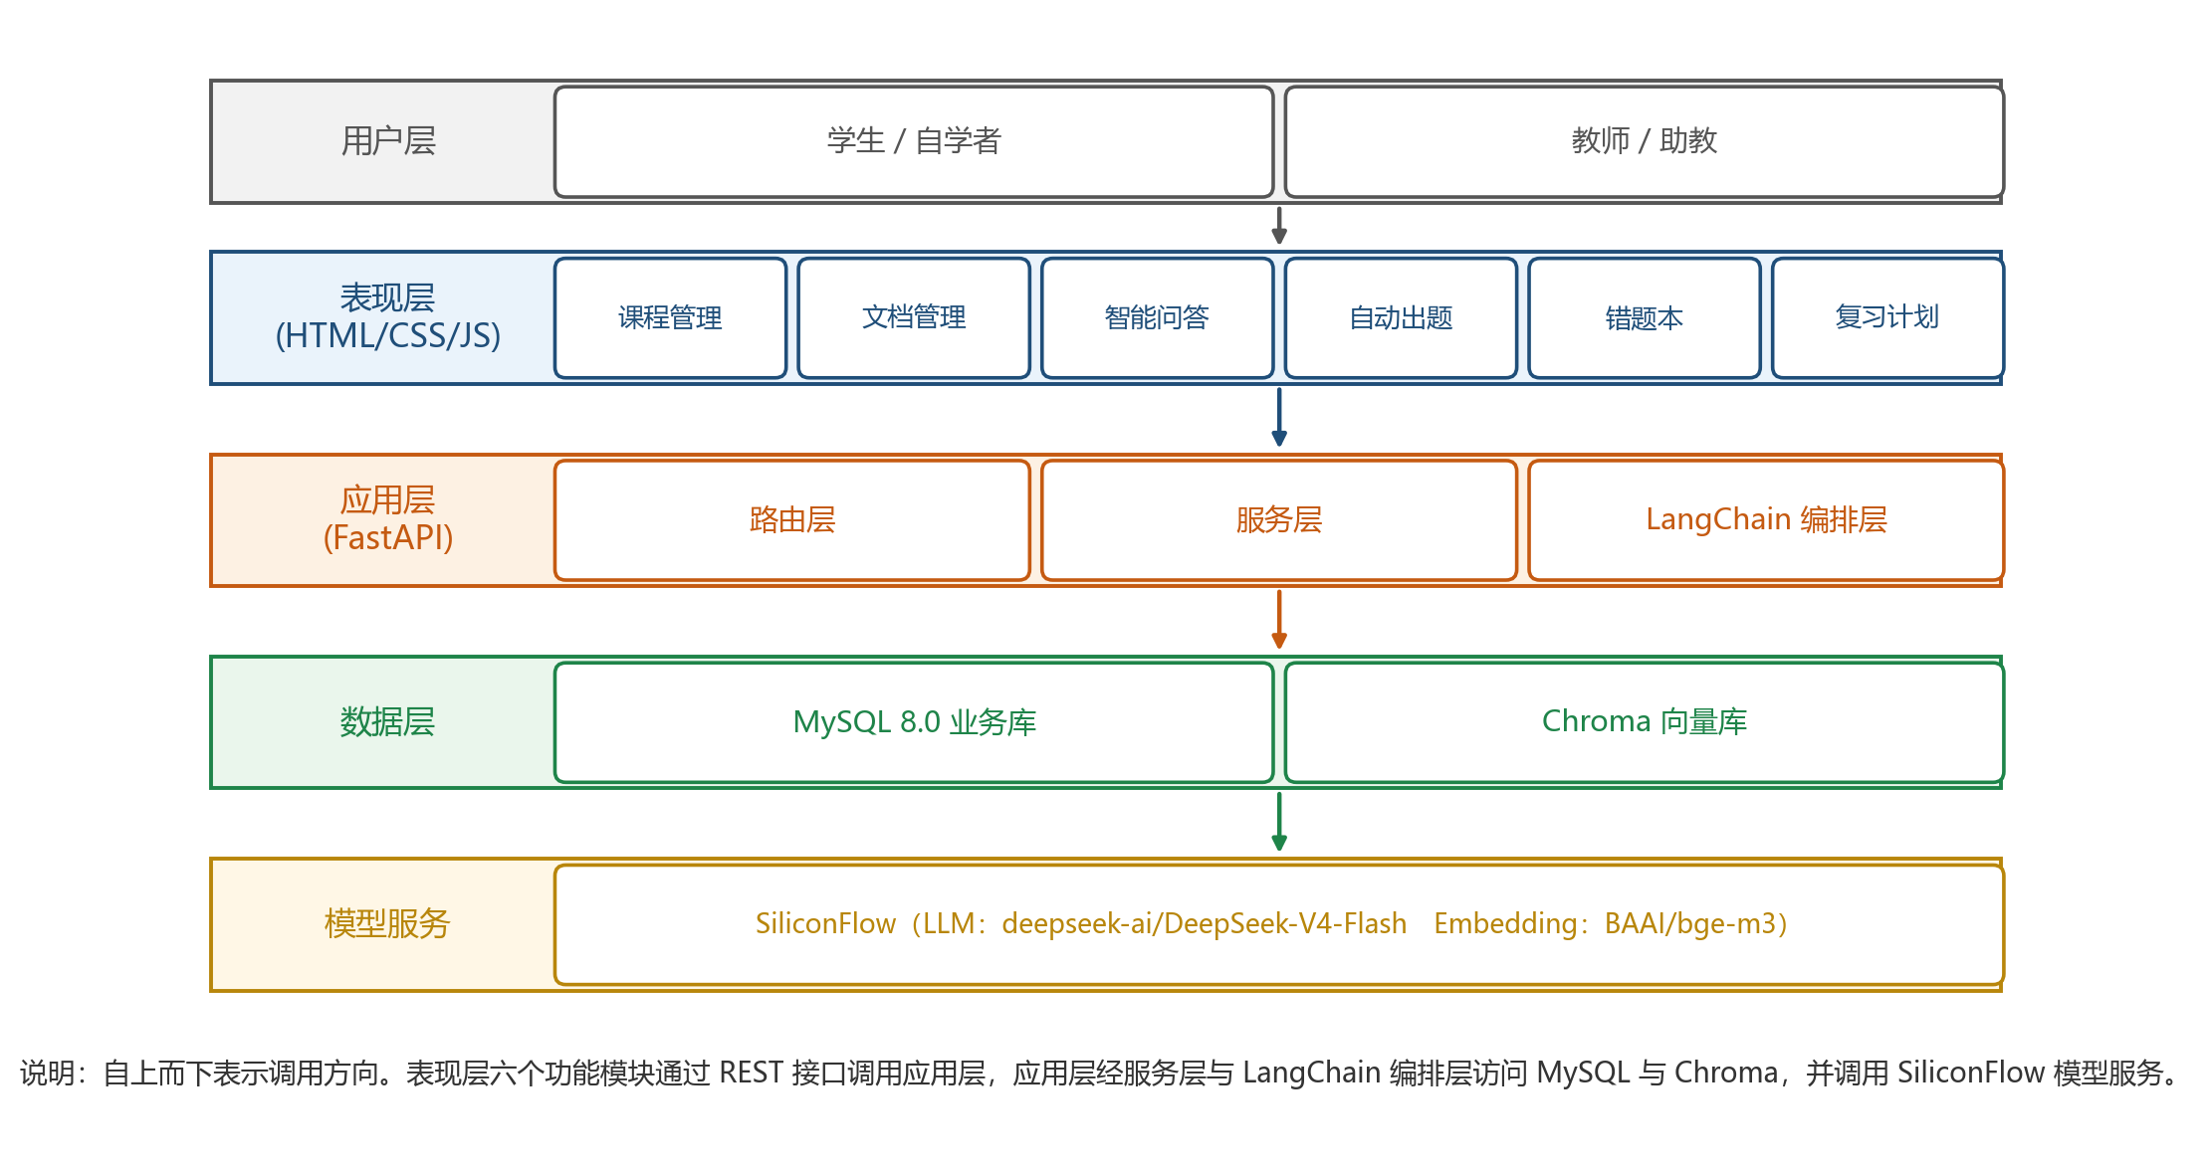
图 3 智学助手系统功能结构图
模块 | 对应接口 | 主要处理逻辑
课程管理 | POST/GET/DELETE /api/courses | 课程增删改查，删除时级联清理全部关联数据与向量集合
文档管理 | POST/GET /api/courses/{id}/documents | 类型与大小校验、解析、切分、向量化，回写切分块数与入库状态
智能问答 | POST /api/courses/{id}/chat | 问题向量化后检索 top_k 条片段，拼接上下文交由大模型生成并返回引用来源
自动出题 | POST /api/courses/{id}/quizzes/generate | 按主题检索片段，大模型生成结构化 JSON，解析校验失败重试，写入批次与题目
判题与错题 | POST /api/questions/{id}/submit | 客观题字符串比对、简答题大模型语义打分，答错写入错题本
复习计划 | POST /api/courses/{id}/review-plans | 读取未掌握错题，大模型分配知识点到 7 天，服务端计算日期写入条目
9．信息系统实现
系统采用分层架构实现。路由层只负责参数校验与转发，不写业务逻辑；业务逻辑集中在服务层；数据模型与请求响应契约分别由 ORM 模型与 Pydantic Schema 定义。数据库通过 SQLAlchemy 建立引擎并注入会话，应用启动时调用元数据自动建表。以下以自动出题为例说明核心实现。
自动出题的执行流程为：首先按出题主题（未指定时用默认查询词）从 Chroma 检索相关文本片段，拼接为参考资料；随后将题型、难度、数量等参数与参考资料一同填入出题提示词，交由大模型生成；模型输出经去除代码块标记、JSON 解析与字段校验后，取前 N 条作为结果；最后在同一数据库会话中先写出题批次记录并获取其编号，再批量写入题目记录后提交。若解析或调用失败则最多重试两次，仍失败则返回统一错误响应。
判题环节针对题型采用不同策略：单选题与判断题直接比对答案字符串；多选题因作答顺序可能不同，先将用户答案与正确答案分别排序后再比对，使“AB”与“BA”等价；简答题先调用大模型做语义评分，若调用或解析失败则降级为关键词匹配——从参考答案中切分关键词，命中比例达到百分之六十即判为正确，仍无法判断时记为待复习。判为错误的题目会写入错题本，但同一题目若已存在未掌握记录则不重复插入。
系统的核心业务链路分为两条：一是文档入库链路，二是智能问答链路。采用流程图的主要作用是：清晰呈现各处理步骤的先后顺序以及关键判断分支的处理方式，便于理解系统的执行过程与异常路径。文档入库与智能问答的流程如图 4 所示。
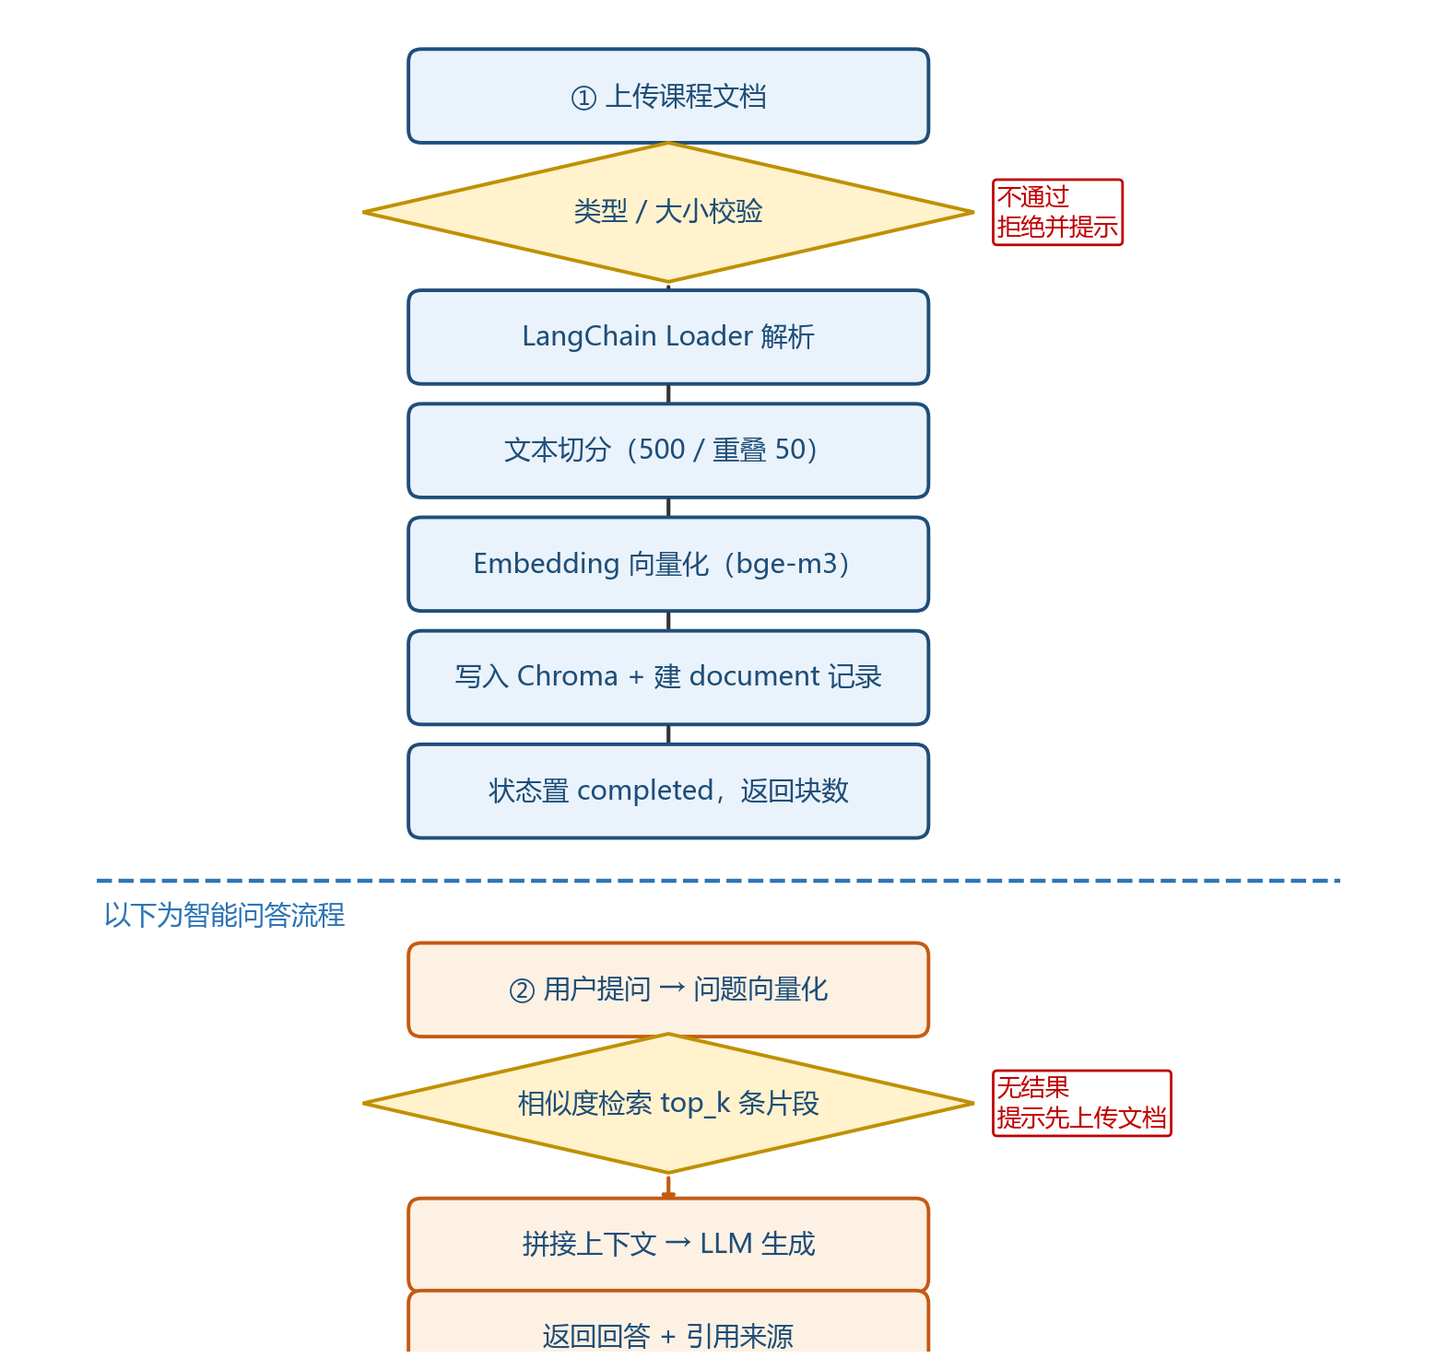
图 4 文档入库与智能问答流程图
图 4 中，上半部分为文档入库流程：文档上传后先经过类型与大小校验，不通过则拒绝并提示；通过后由 LangChain 的文档加载器解析为纯文本，再按 500 字符、重叠 50 字符的策略切分；切分结果经 Embedding 模型向量化后写入 Chroma，同时在 MySQL 的文档表中创建记录，最终将状态置为 completed 并返回切分块数。下半部分为智能问答流程：用户提问后问题被向量化，在向量库中按相似度检索若干片段；若无结果则提示先上传文档；有结果时将片段拼接为上下文填入提示词，交由大模型生成回答，最终返回回答与引用来源。
文档入库环节的关键代码如下，其职责是解析、切分、向量化并回写状态：
核心代码：
# app/services/document_service.py
loader = _select_loader(file_path) # 按扩展名选择 Loader
raw_docs = loader.load() # 解析为纯文本
chunks = split_documents(raw_docs, file_type) # 切分（md 走两层策略）

vectorstore = get_vectorstore(f"course_{course_id}")
vectorstore.add_texts(texts, metadatas) # 向量化并写入 Chroma

doc.chunk_count = len(chunks)
doc.status = "completed" # 回写入库状态
db.commit()
智能问答环节的关键代码如下，检索与生成分离，回答附带可溯源的引用片段：
核心代码：
# app/services/rag_service.py
def retrieve_documents(course_id, query, top_k=None):
vs = get_vectorstore(f"course_{course_id}") # 按课程隔离
q = f"{BGE_QUERY_PREFIX}{query}" # bge-m3 查询前缀
return vs.similarity_search(q, k=top_k or settings.top_k,
filter={"course_id": course_id})

# 拼接上下文 -> 填充 Prompt -> 调用大模型 -> 返回回答与来源
messages = build_rag_messages(context=context, question=question)
answer = get_chat_model().invoke(messages).content
sources = [Source(filename=d.metadata.get("filename", "未知"),
text=d.page_content) for d in docs]
除问答之外，自动出题、判题与复习计划也构成一条闭环链路，其流程如图 5 所示。采用该图的主要作用是：展示三个模块之间的数据传递关系，说明前一环节的产出如何成为后一环节的输入。
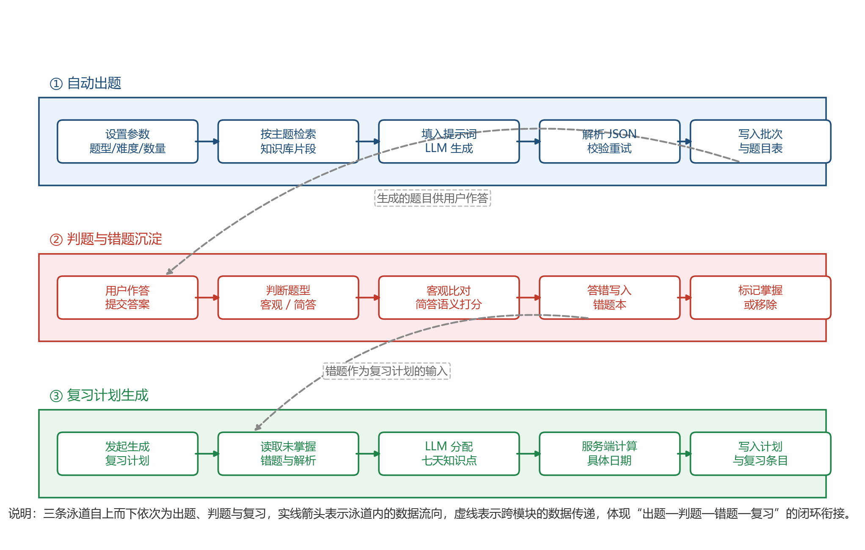
图 5 自动出题、判题与复习计划流程图
图 5 采用三条泳道分别表示出题、判题与复习三个模块。出题泳道依次完成设置参数、按主题检索片段、填入提示词交由大模型生成、解析 JSON 并校验重试、写入批次与题目表；判题泳道在用户作答后先判断题型，客观题直接比对、简答题做语义打分，答错则写入错题本，并支持标记掌握或移除；复习泳道以未掌握的错题为输入，由大模型将知识点分配到七天，具体日期由服务端计算后写入计划与复习条目。图中虚线表示跨模块的数据传递，即生成的题目供用户作答、错题作为复习计划的输入，三者串联形成“出题—判题—错题—复习”的完整闭环。
自动出题的关键在于对大模型输出的结构化解析与重试，关键代码如下：
核心代码：
# app/services/quiz_service.py
for attempt in range(MAX_ATTEMPTS): # 最多 3 次（1 次初始 + 2 次重试）
response = get_chat_model().invoke(messages)
try:
return _parse_quiz_json(response.content, count)
except Exception as exc:
logger.warning("出题生成第 %d 次失败: %s", attempt + 1, exc)
raise BusinessException(code=500, message="题目生成失败")

def _parse_quiz_json(text, count):
cleaned = _strip_markdown_fence(text) # 去掉 ```json 标记
questions = json.loads(cleaned)["questions"]
return questions[:count]
判题环节的关键在于按题型采用不同策略，并为简答题提供降级方案，关键代码如下：
核心代码：
# app/services/mistake_service.py
def _grade_objective(question, user_answer):
if question.type == "multiple":
return _normalize(user_answer) == _normalize(question.answer) # 排序后比对
return user_answer.strip() == question.answer.strip() # 单选/判断

def _grade_short_answer(question, user_answer):
try: # 优先 LLM 语义打分
data = _parse_grading_json(get_chat_model().invoke(msgs).content)
return {"correct": bool(data["correct"]), "score": int(data["score"]),
"reason": data.get("reason", "")}
except Exception: # 失败降级为关键词匹配
keywords = _extract_keywords(question.answer)
matched = sum(1 for kw in keywords if kw in user_answer)
return {"correct": matched / len(keywords) >= KEYWORD_MATCH_THRESHOLD,
"score": 0, "reason": "已降级为关键词匹配"}
复习计划的关键在于由服务端计算真实日期，避免模型不了解当前日期，关键代码如下：
核心代码：
# app/services/review_service.py
plan = ReviewPlan(course_id=course_id, name=plan_data.get("plan_name"),
description=f"基于 {len(mistakes)} 道错题生成", status="active")
db.add(plan); db.flush() # 获取 plan.id

today = date.today()
for item in plan_data.get("items", []): # 模型只给出“第几天”
day = int(item.get("day", 1))
review_date = today + timedelta(days=day - 1) # 服务端计算真实日期
db.add(ReviewItem(plan_id=plan.id,
knowledge_point=str(item.get("knowledge_point", "")),
review_date=review_date, completed=False))
db.commit()
复习计划的生成同样复用大模型能力：读取该课程所有未掌握的错题及其解析，交由大模型将涉及的知识点分配到七天之内，输出的条目仅含“第几天”与知识点描述，具体日期由服务端以当天为基准计算后写入，避免因模型不了解当前日期而产生错误。
10．系统测试
11．实现的界面
系统的前端采用原生 HTML、CSS 与 JavaScript 实现，无需构建工具，由后端以静态资源方式挂载。页面整体为左右两栏布局：左侧固定显示课程列表与新建课程入口，右侧为主内容区，顶部提供五个功能标签页，依次为文档管理、智能问答、自动出题、错题本与复习计划，切换标签不刷新页面，由脚本控制面板的显隐。
各页面的功能与操作方式如下：文档管理页提供上传按钮与文档列表，展示文件名、切分块数与入库状态，上传过程中显示加载提示；智能问答页为聊天式布局，问题与回答分区展示，回答下方以卡片形式内联显示引用来源；自动出题页上方为参数表单（题型、难度、数量），下方为生成的题目卡片，客观题可直接点击选项作答并即时判分；错题本页以卡片列表展示错题，显示题干、用户答案与正确答案的对比以及解析，支持标记掌握与移除；复习计划页以日期分组展示复习条目，支持一键标记完成。
为体现系统的实际运行效果，需在下列位置补充界面截图。
图 6 文档管理页面（上传文档与文档列表）
【此处插入截图 1】截图要求：左侧显示课程列表且已选中一门课程；右侧展示文档管理页，列表中至少有一份状态为 completed 的文档，能看到文件名与切分块数。
图 7 智能问答页面（回答与引用来源）
【此处插入截图 2】截图要求：输入框内已提出问题，页面显示 AI 回答内容，且回答下方能看到引用来源卡片（包含文件名与原文片段摘要）。
图 8 自动出题页面（出题参数与题目卡片）
【此处插入截图 3】截图要求：上方参数表单已选择题型与数量，下方显示生成的题目卡片，其中一道客观题已选择某个选项并显示出正确或错误的判分结果。
图 9 错题本页面（错题卡片与答案对比）
【此处插入截图 4】截图要求：显示至少一道错题卡片，能同时看到用户答案与正确答案的对比、解析内容，以及“标记掌握”按钮。
图 10 复习计划页面（按日期展示复习条目）
【此处插入截图 5】截图要求：展示一份已生成的复习计划，条目按日期分组显示并标注知识点，其中至少一条已勾选完成。
系统采用功能测试与结构测试相结合的方式。功能测试从用户角度出发，验证各模块是否按需求工作；结构测试针对核心函数编写用例，验证内部逻辑的正确性。主要测试用例与预期结果如表 13 所示。
表 13 主要测试用例与预期结果
测试类型 | 测试内容 | 输入/操作 | 预期结果
功能测试 | 课程创建 | 提交课程名称与描述 | 返回课程信息，列表可查询到该课程
功能测试 | 文档上传与入库 | 上传 PDF/DOCX/MD/TXT 文档 | 返回切分块数，状态变为 completed，可进行问答
功能测试 | 文档类型校验 | 上传非白名单格式文件 | 拒绝上传并提示支持的文件类型
功能测试 | 智能问答 | 在已建知识库的课程下提问 | 返回基于资料的回答，并附引用来源
功能测试 | 空库提问 | 在未有文档的课程下提问 | 返回友好提示，引导先上传文档
功能测试 | 自动出题 | 指定题型、难度与数量生成题目 | 返回指定数量的结构化题目，含选项、答案与解析
功能测试 | 客观题判题 | 提交正确/错误答案 | 正确时不写入错题本，错误时自动沉淀错题
功能测试 | 简答题判分 | 提交语义相近的作答 | 判为正确，返回评分与批改理由
功能测试 | 复习计划生成 | 存在未掌握错题时生成计划 | 返回七天的复习条目，日期自当天起算
功能测试 | 无错题生成计划 | 无未掌握错题时生成计划 | 返回提示，说明暂无需要复习的内容
结构测试 | 多选题答案比对 | 用户答案“BA”，正确答案“AB” | 排序后比对一致，判为正确
结构测试 | 文本切分 | 输入长文本，块长 500、重叠 50 | 切分结果为若干块，相邻块存在 50 字符重叠
结构测试 | JSON 解析 | 模型输出含代码块标记的 JSON | 去除标记后解析成功，取出题目列表
测试结果表明，课程管理、文档上传与入库、智能问答、自动出题、判题与错题沉淀、复习计划生成六项核心功能均能按预期工作；边界场景（空库提问、非法文件类型、无错题生成计划）均能返回明确提示而不产生异常。多选题顺序无关比对与简答题降级判分两项结构测试验证了核心逻辑在各种输入下的正确性。
四、结果分析（格式：宋体，4号，加粗，两端对齐）
对研究过程中所获得的主要的数据、现象进行定性或定量分析，得出结论和推论。（正文格式：宋体，小4号，不加粗，两端对齐，行距为固定值20磅）
五、课程设计（实践）总结（格式：宋体，4号，加粗，两端对齐）
总结可以包括:课程设计（实践）过程的收获、遇到的问题，遇到问题解决问题过程的思考、程序调试能力的思考，课程设计（实践）实现过程中的收获和体会等（重点介绍自己分工的部分，字数不少于800字）。
（正文格式：宋体，小4号，不加粗，两端对齐，行距为固定值20磅）

课程设计（实践）报告格式说明：
1.请按照以上内容的要求撰写；正文部分两端对齐，首行缩进2字符；左右缩进0字符；行距按上文要求，段前、段后为0行。
2.所有的图须有图号和图名，放在图的下方，居中对齐。如：图1 模拟计费系统用例图。
3.所有的表格须有表号和表名，放在表的上方，居中对齐。如：表1 计费功能测试数据和预期结果。
4.所有公式编号，用括号括起来写在右边行末，其间不加虚线。
5.图纸要求
（1）理工类：图面整洁，布局合理，线条粗细均匀，圆弧连接光滑，尺寸标注规范，文字注释必须使用工程字书写；必须按国家规定标准或工程要求绘制。
（2）艺术类：设计方案要求效果图、结构款式图、平面结构图及面料小样齐备，结构图要绘制精细，要有尺寸数据标注。

参考文献
（参考文献标题为三号，宋体，加粗，居中，上下空一行）
（正文为五号，宋体，行距为固定值20磅,重要资料必须注明具体出处，详细到页码；网上资料注明日期。）
不少于10篇，具有技术或业务参考价值、近5年，GB/T引用标准
1. 参考文献的著录采用顺序编码制，在引文处按论文中引用文献出现的先后以阿拉伯数字连续编码。参考文献的序号以方括号加注于被注文字的右上角，内容按序号顺序排列于文后。
2. 所引参考文献必须包含以下内容：
* 引用于著作的———作者姓名﹒书名﹒出版地：出版者，出版年﹒起止页码．
如：[1]周振甫.周易译注[M].北京:中华书局,1991.25.
[2]Clark Kerr. The Uses of the University. Cambridge: Harvard University Press, 1995. 50.
*引用于杂志的———作者姓名﹒文章名﹒刊名，年，卷（期）：起止页码．
如：[1]何龄修．读顾诚《南明史》[J].中国史研究,1998,(3):16~173．
[2]George Pascharopoulos. Returns to Education: A Further International Update and Implications. The Journal of Human Resources,1985,20(4):36~38.
*引用论文集、学位论文、研究报告类推。
*引用报纸文章的――作者姓名．文章名[N].报纸名,出版日期（版次）．
如：[1]谢希德.创造学习的新思路[N].人民日报,1998-12-25(10)．
*引用电子文献的――作者姓名．电子文献题名[电子文献及载体类型标识].电子文献的出处或可获得地址，发表或更新日期/引用日期（任选）．
如：[1]王明亮.关于中国学术期刊标准化数据库系统工程的进展[EB/0L].http;//www.cajcd.cn/pub/wml.txt/980810-2.1998-08-16/1998-10-04．

